Kérjük a tisztelt kollégákat, hogy a dolgozatokat az egységes értékelés érdekében szigorúan az alábbi útmutató szerint pontozzák, a megadott részpontszámokat ne bontsák tovább! Vagyis ha egy részmegoldásra pl. 3 pontot javasolunk, akkor arra vagy 0, vagy 3 pont adható. (Természetesen az útmutatótól eltérő megoldások is lehetnek jók.) Ha különösen értékesnek tartanak egy (rész)megoldást, akkor arra inkább jól felismerhetően pluszpontot adjanak, és azt az összpontszámban is külön tüntessék föl!
Összpontszám: 100 pont
Beküldési határ: 40 pont
Postázási határidő: 2006. március 11.
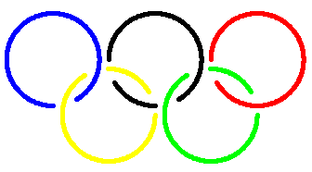
1. feladat: Ötkarika (20 pont)
Készítsd el a mintának megfelelően az olimpiai ötkarikát (ötkarika :r), ahol :r a színes 5 pont vastagságú körök sugara, a vízszintes körök :r/5 távolságra vannak egymástól, s az átfedéseknél 30 fokos szakadások vannak a körökön. A felső sor körei színe balról jobbra haladva: kék, fekete, piros; az alsó soré pedig: sárga, zöld.
Értékelés:
Van 5 kör 2 pont
Az 5 kör elhelyezkedése a mintának megfelelő 2 pont
A körök színe jó 5*1 pont
A körök vastagsága jó 1 pont
Az egyes körökön jó helyen van szakadás az átfedés miatt 5*2 pont
2. feladat: Kerítés (20 pont)
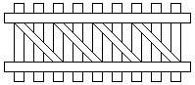
kerítés 9 10
Készíts Logo programot (kerítés :n :h) :n darab függőleges lécből álló kerítés rajzolására, melyeket elöl két vízszintes léc köt össze! A lécek szélessége és a függőleges lécek távolsága is :h, a függőleges lécek magassága pedig 9*:h. Minden három függőleges lécet az ábrának megfelelően egy-egy ferde léc köt össze, a függőleges lécek száma biztosan páratlan és legalább három!
Értékelés:
Van legalább 3 függőleges léc (kerítés 3 10) 2 pont
Van több függőleges léc (kerítés 7 10) 3 pont
A lécek vastagsága és távolsága egyforma (:h) 1 pont
A lécek magassága a vastagság nkilencszeresa 1 pont
Van két hosszú vízszintes léc 1+1 pont
A vízszintes lécen nem megy át függőleges vonal (kerítés 3 10) 1 pont
A vízszintes lécek összekötik a függőlegeseket 1 pont
A függőleges lécek a vízszintesen :h távolságra nyúlnak túl 1 pont
A vízszintes lécek mindkét irányban túlnyúlnak a szélső függőleges lécen 1+1 pont
Vannak közbülső ferde lécek 1 pont
A ferde léc jó vastagságú 1 pont
A ferde lécen sem megy át függőleges vonal 2 pont
A ferde lécek jó lécpárokat kötnek össze 2 pont
3. feladat: Csillagok (20 pont)

Írj eljárásokat (csillag :h :sz, csillagos :h :sz, csminta :h :sz :szint), amely a csillagos alakzatból épít mintát, a példának megfelelően! Legyen :h a 4-ágú csillag oldalainak hossza, :sz pedig a szöge, a :szint pedig a csminta ábrasorozat adott tagjának sorszáma!
Példa:

csillag 30 20 csillag 30 40 csillag 30 60 csillagos 30 20
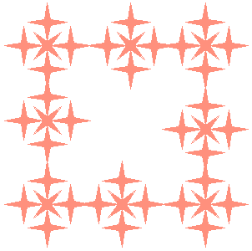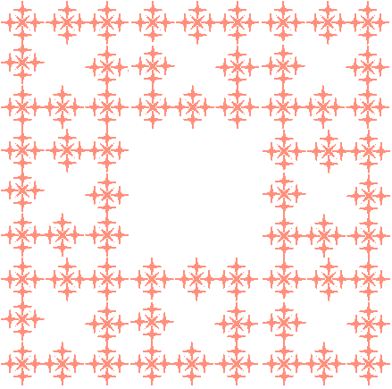
csminta 30 20 0 csminta 30 20 1 csminta 30 20 2
Értékelés:
A csillag paraméterezhető méret, szög szerint, jó 1+1+1 pont
Van csillagos, kétféle csillagból, jól kapcsolódnak, jó 1+2+2+1 pont
Jó a csminta 0. szintre, 1. szintre, 2. szintre, 3. szintre, minden szintre 2+2+2+2+3 pont
4. feladat: Függvény (15 pont)
Két szó anagrammája egymásnak, ha ugyanazokból a betűkből állnak, csak esetleg más sorrendben (pl. ALFA és FALA). Írj Logo függvényt (anagramma :egyik :másik), amely eldönti két szóról, hogy anagrammák-e!
Értékelés:
Egybetűs szóra jól működik (anagramma ”a ”a) 2 pont
Ugyanarra a szóra jól működik (anagramma ”asd ”asd) 2 pont
Tükörszóra jól működik (anagramma ”asd ”dsa) 2 pont
Különböző betűkből álló szóra jól működik (anagramma ”asd ”sad) 2 pont
Ismétlődő betűkből álló szóra jól működik (anagramma ”asas ”saas) 3 pont
Nem anagramma, de azonos betűk vannak benne (anagramma ”asas ”saa) 2 pont
Nem anagramma, különböző betűk vannak benne (anagramma ”asd ”asf) 2 pont
Elérhető összpontszám: 75 pont +25 pont az 1. fordulóból

